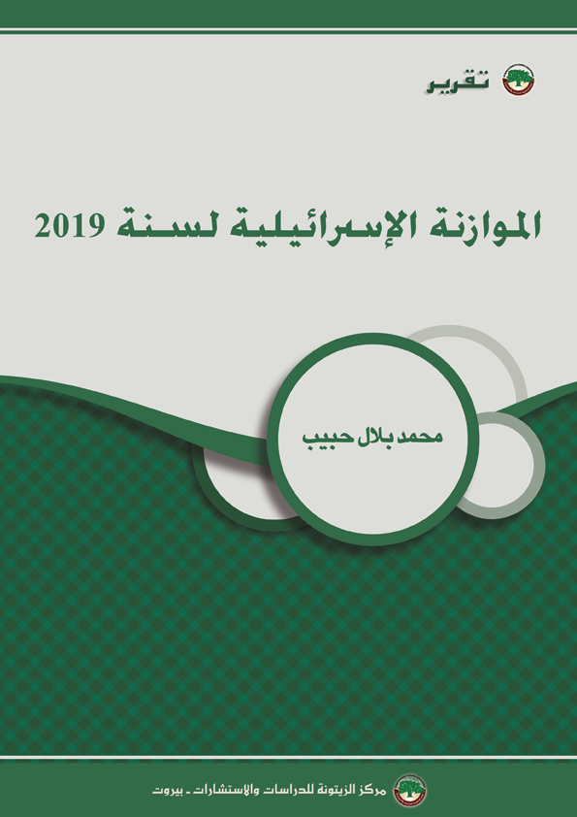
تقرير
الموازنة الإسرائيلية 2019

مقدمة:
أقر الكنيست الإسرائيلي مساء الأربعاء 14/3/2018، موازنة سنة 2019 وكافة القوانين المرافقة لها بالقراءتين الثانية والثالثة، بعد نقاش استمر مدة 24 ساعة، وبعد رفض جميع التحفظات التي طرحها أعضاء الكنيست، وقد صوت إلى جانب قانون الموازنة 62 عضو كنيست مقابل 54 عضو كنيست عارضوها.
وبلغ حجم الموازنة479.6 مليار شيكل (137 مليار دولار) بزيادة عن موازنة سنة 2018 الحالية بمقدار 4.3%. بالإضافة إلى ذلك، فإن المصروفات المشروطة بالدخل قدرت بـ 41.05 مليار شيكل (11.7 مليار دولار)، وتمّ إقرار الموازنة وفق تقديرات النمو لسنة 2019 التي قدرت بـ 3.1% وقُدّر العجز المالي بـ 2.9%.

طريقة إعداد الموازنة:
يمر إقرار الموازنة في "إسرائيل" بعدد من المراحل، ويمكن إجمالها في النقاط التالية:
- يتم تحديد توقعات النمو وتقدير الإيرادات والحد الأعلى للإنفاق وسقف العجز للموازنة في السنة المراد تقييم موازنتها بالاستناد إلى تنبؤات مكتب الإحصاء المركزي الإسرائيلي، و"بنك إسرائيل"، ودائرة الشؤون الاقتصادية والبحوث التابعة لدولة الاحتلال، ويقوم بهذه العملية قسم الموازنة التابع لوزارة المالية الإسرائيلية.
- يتم تقديم نتائج الحسابات السابقة من وزير المالية إلى رئيس الوزراء ليناقش السياسات المالية لحكومته، ويراعي رئيس الوزراء في موازنته التي سيقدمها القرارات الواجب اتخاذها حول زيادة إيرادات الحكومة، أو تدابير ترمي إلى خفض الإنفاق الحكومي.
- تناقش الحكومة الموازنة نقاشاً موجزاً، ويقر مجلس الوزراء الإطار العام للموازنة وتوزيعاتها، على ألا يتجاوز إقرار الحكومة للإطار العام للموازنة شهري تموز/ يوليو وآب/ أغسطس.
- يتم إرفاق القرارات الحكومية للجنة الوزارية للتشريع، وذلك لاعتبار أن بعض مقررات الحكومة تتطلب تغيرات تشريعية تمهيداً لإقرار الموازنة بالقراءة الثانية والثالثة أمام الكنيست.
- بعد إقرار الحكومة للموازنة تبدأ وزارة المالية ببناء الموازنة بشكل مفصل بالإضافة إلى الملاحظات التفسيرية للموازنة التي سيتم تنفيذها من الوزارات الحكومية.
- يتم تقديم قانون الموازنة للكنيست ليتم إقرارها بالقراءة الأولى، قبل ستين يوماً من تاريخ بداية السنة المالية أي في نهاية تشرين الأول/ أكتوبر على الأكثر (بداية السنة المالية 1 كانون الثاني/ يناير).
- يتم عرض الموازنة في جلسة أخرى في الكنيست ويتم خلال الجلسة مناقشة بنود الموازنة بشكل مفصل متناولاً كافة بنودها التفصيلية، وفي نهاية الجلسة يتم التصويت على الموازنة كاملة بالقراءة الثانية والثالثة وبذلك تصبح قانون واجب النفاذ، ويجب أن يتم ذلك خلال شهري تشرين الثاني/ نوفمبر وكانون الأول/ ديسمبر. وفي حال لم تتمكن الحكومة من تقديم مشروع الموازنة خلال الأشهر الثلاث الأولى من السنة المالية، يتم حلّ الحكومة من قبل الكنيست في اليوم التالي مباشرة للأشهر الثلاث.
- يتم في جلسة إقرار الموازنة إقرار قانون الترتيبات وهو قانون مصاحب للموازنة، يجمع بين القوانين والتعديلات التشريعية التي ترى الحكومة أنها ضرورية للموافقة عليها من قبل الكنيست، من أجل تنفيذ سياستها وقدراتها الاقتصادية.
ومن خلال بيان طريقة إعداد الموازنة، يظهر أن الحكومة بدأت التحضيرات مبكراً وبصورة لافتة وغير معهودة في تاريخ الحكومات لإقرار موازنة سنة 2019، حيث إن الحكومة أقرت الإطار العام للموازنة في 12/1/2018، وأقرت اللجنة الوزارية للتعديلات التشريعية التعديلات المرفوعة من الحكومة تمهيداً للموازنة في 28/1/2018، وقدمت الموازنة للكنيست في شباط/ فبراير ليصادق عليها بالقراءة الأولى في 14/2/2018، وفي مساء 14/3/2018 صادقت الكنيست بالقراءة الثانية والثالثة على موازنة 2019، بعد نقاش استمر 24 ساعة بموافقة 62 عضو كنيست، ومعارضة 54 عضو، ويمكن إرجاع إقدام حكومة نتنياهو على إقرار موازنة سنة 2019 مبكراً لعدة أسباب، وهي:
- الوئام بين أطراف الائتلاف الحكومي في موضوع الموازنة، خصوصاً وأن موازنة الدفاع لا توجد عليها إشكاليات بسبب الاتفاق الذي عقد بين وزارة المالية ووزارة الدفاع سنة 2016، والذي حدد موازنة الدفاع حتى سنة 2020 باعتبار أن الجيش قد تمت الموافقة على خطته التشغيلية المعروفة باسم خطة جدعون حتى تلك السنة، كذلك تنفيذ ما تمّ الاتفاق عليه بين الأحزاب المشكلة للحكومة، في اتفاق تشكيل الحكومة حول موازنة الصحة والتعليم والإسكان وغيرها، عند تشكيل الحكومة الإسرائيلية الحالية.
- استباق أي إشكاليات وإمكانية حلّ الحكومة بسبب ملفات الفساد التي تلاحق نتنياهو في ملفات 1000 و2000، كذلك في ملفي 3000 و4000، وبذلك يكون من السهل على الحكومة القادمة التشكل خارج الابتزازات الائتلافية المتعلقة بالموازنة.
- إظهار ترابط الائتلاف الحكومي أمام الأصوات التي تنادي بحل الكنيست والحكومة، في ظلّ الخلافات الحادة حول محاولات إقرار قانون إلزام المتدينين بالخدمة الإلزامية.
- إقرار الموازنة لسنة واحدة، حيث جرت عادة الحكومات الإسرائيلية بإقرار الموازنة لعامين متتاليين، إلا إذا وافقت الانتخابات السنة الثانية للموازنة المزدوجة فيتم إقرار الموازنة لعام واحد، وهذا ما سيحصل حيث إن موعد الانتخابات المقررة ستكون في تشرين الثاني/ نوفمبر 2019، إذا ما أتمت الكنيست دورتها.

ملامح السياسة المالية العامة لأداء الحكومة سنة 2019:
ركزت هذه الموازنة بشكل لافت على الجوانب الاجتماعية مثل موازنة التعليم التي كانت أعلى من موازنة وزارة الدفاع والتي بلغت 59 مليار شيكل (16.9 مليار دولار)، تلتها موازنة وزارة الدفاع (بدون الزيادات المتفق عليها) 56 مليار شيكل (16 مليار دولار)، تلتها مؤسسة الضمان الاجتماعي (التأمين الوطني) 44 مليار شيكل (12.6 مليار دولار)، تلتها موازنة وزارة الصحة 37 مليار شيكل (10.6 مليار دولار).
وعُدّت هذه الموازنة من وجهة نظر وزير المالية كحلون بأنها "أكثر موازنة اجتماعية على الإطلاق لشعب إسرائيل، وكل إنسان يعيش في دولة إسرائيل سوف يستفيد من هذه الميزانية، هذه الميزانية لا تخص الناس الذين ولدوا وبحوزتهم المال، الموازنة تعكس القيم الاجتماعية وسلّم الأولويات الوطني"، ويرى كحلون أن الموازنة بذلك حققت خطته الاقتصادية الاجتماعية التي سعى إليها، والتي من أبرز ملامحها:
- تعزيز التنافسية بين البنوك: من خلال تسهيل تنقل العملاء بين المصارف.
- تسهيل الاستيراد للاستهلاك الشخصي وإزالة الضرائب عنها: ويسعى كحلون بذلك إلى تشجيع المنتجين الإسرائيليين على إيجاد منتج يلبي حاجات المستهلكين، وتشجيع الإسرائيليين على تلبية تنوع الاحتياجات.
- تصنيف جديد للأعمال بهدف تسهيل التراخيص حسب الأولوية، وأهم تسهيل سيكون لتصنيف "الحاجات ذات الأهمية الوطنية".
- تطوير منظومة المواصلات وتقليل الازدحام، وتطوير البنية التحتية.
- طرق تشجيعية للاستثمار في الطاقة الشمسية، وتشجيع العمل بها من الأفراد والمؤسسات.
- تسهيل إصدار تصاريح البناء والبنية التحتية.
- مشاريع دعم مالي للمشروعات الصغيرة والمتوسطة بقيمة 300 مليون شيكل (85.7 مليون دولار).
- تقليل الاعتماد أكثر على الشركات الحكومية، وتشجيع الشركات الخاصة، وتشجيع الخصخصة.
كذلك رأى رئيس لجنة المالية، عضو الكنيست موشيه غافني، أن "هذه الموازنة هي الموازنة الأولى على الإطلاق التي أعرفها ولا تتضمن أي تقليصات، هذه موازنة في نهاية الأمر تتضمن أموراً إيجابية، هذه الميزانية سوف تزيد من موازنة الصحة، التربية، الأمن والرفاه، سوف تزيد ميزانيات بشكل غير مسبوق، وستقوم بخفض الضرائب".
ولم تغفل الموازنة المستوطنات، حيث أقر نتنياهو في مشروع موازنة الحكومة 200 مليون شيكل (57 مليون دولار) للبنية التحتية للمستعمرات المقامة على أراضي الضفة الغربية، بناءً على إلحاح قوي من المستوطنين، حيث وصل بهم الحال يوم إقرار الحكومة للإطار العام للموازنة إلى قيام زئيف حافير (زمبيش)، من قادة مجلس المستعمرات، بالمكوث في مكاتب ديوان رئيس الحكومة، ملتصقاً بمكتب بنيامين نتنياهو، حتى ساعات الفجر، وبقي متيقظاً حتى اطمأن على تلبية نتنياهو لمطلبهم وهو تخصيص 200 مليون شيكل للبنية التحتية في مستعمرات الضفة الغربية.

التوزيعات المالية في الموازنة العامة لسنة 2019:
بلغ إجمالي الموازنة العامة 479.6 مليار شيكل (137 مليار دولار)، يضاف إليها 41.05 مليار شيكل (11.7 مليار دولار) كمصروفات مشروطة بالدخل، إضافة إلى 82.1 مليار شيكل (23.5 مليار دولار) سيتم سدادها كديون خارجية على "إسرائيل".
وتتوزع مصروفات الموازنة العامة إلى:
- مصروفات عادية والتي تبلغ 353.9 مليار شيكل (101 مليار دولار).
- موازنة التطوير والتي تبلغ 125.6 مليار شيكل (35.9 مليار دولار).

المصروفات العامة:
وهي المصروفات الأساسية لـ"إسرائيل" والتي تتضمن موازنة مؤسساتها الرسمية، مثل الوزارات، والكنيست، ومكاتب رئيس "الدولة" والمحاكم وغيرها، ويمكن إبراز مصروفات الموازنة العادية كالتالي:

مصروفات الموازنة العادية (بالألف شيكل)
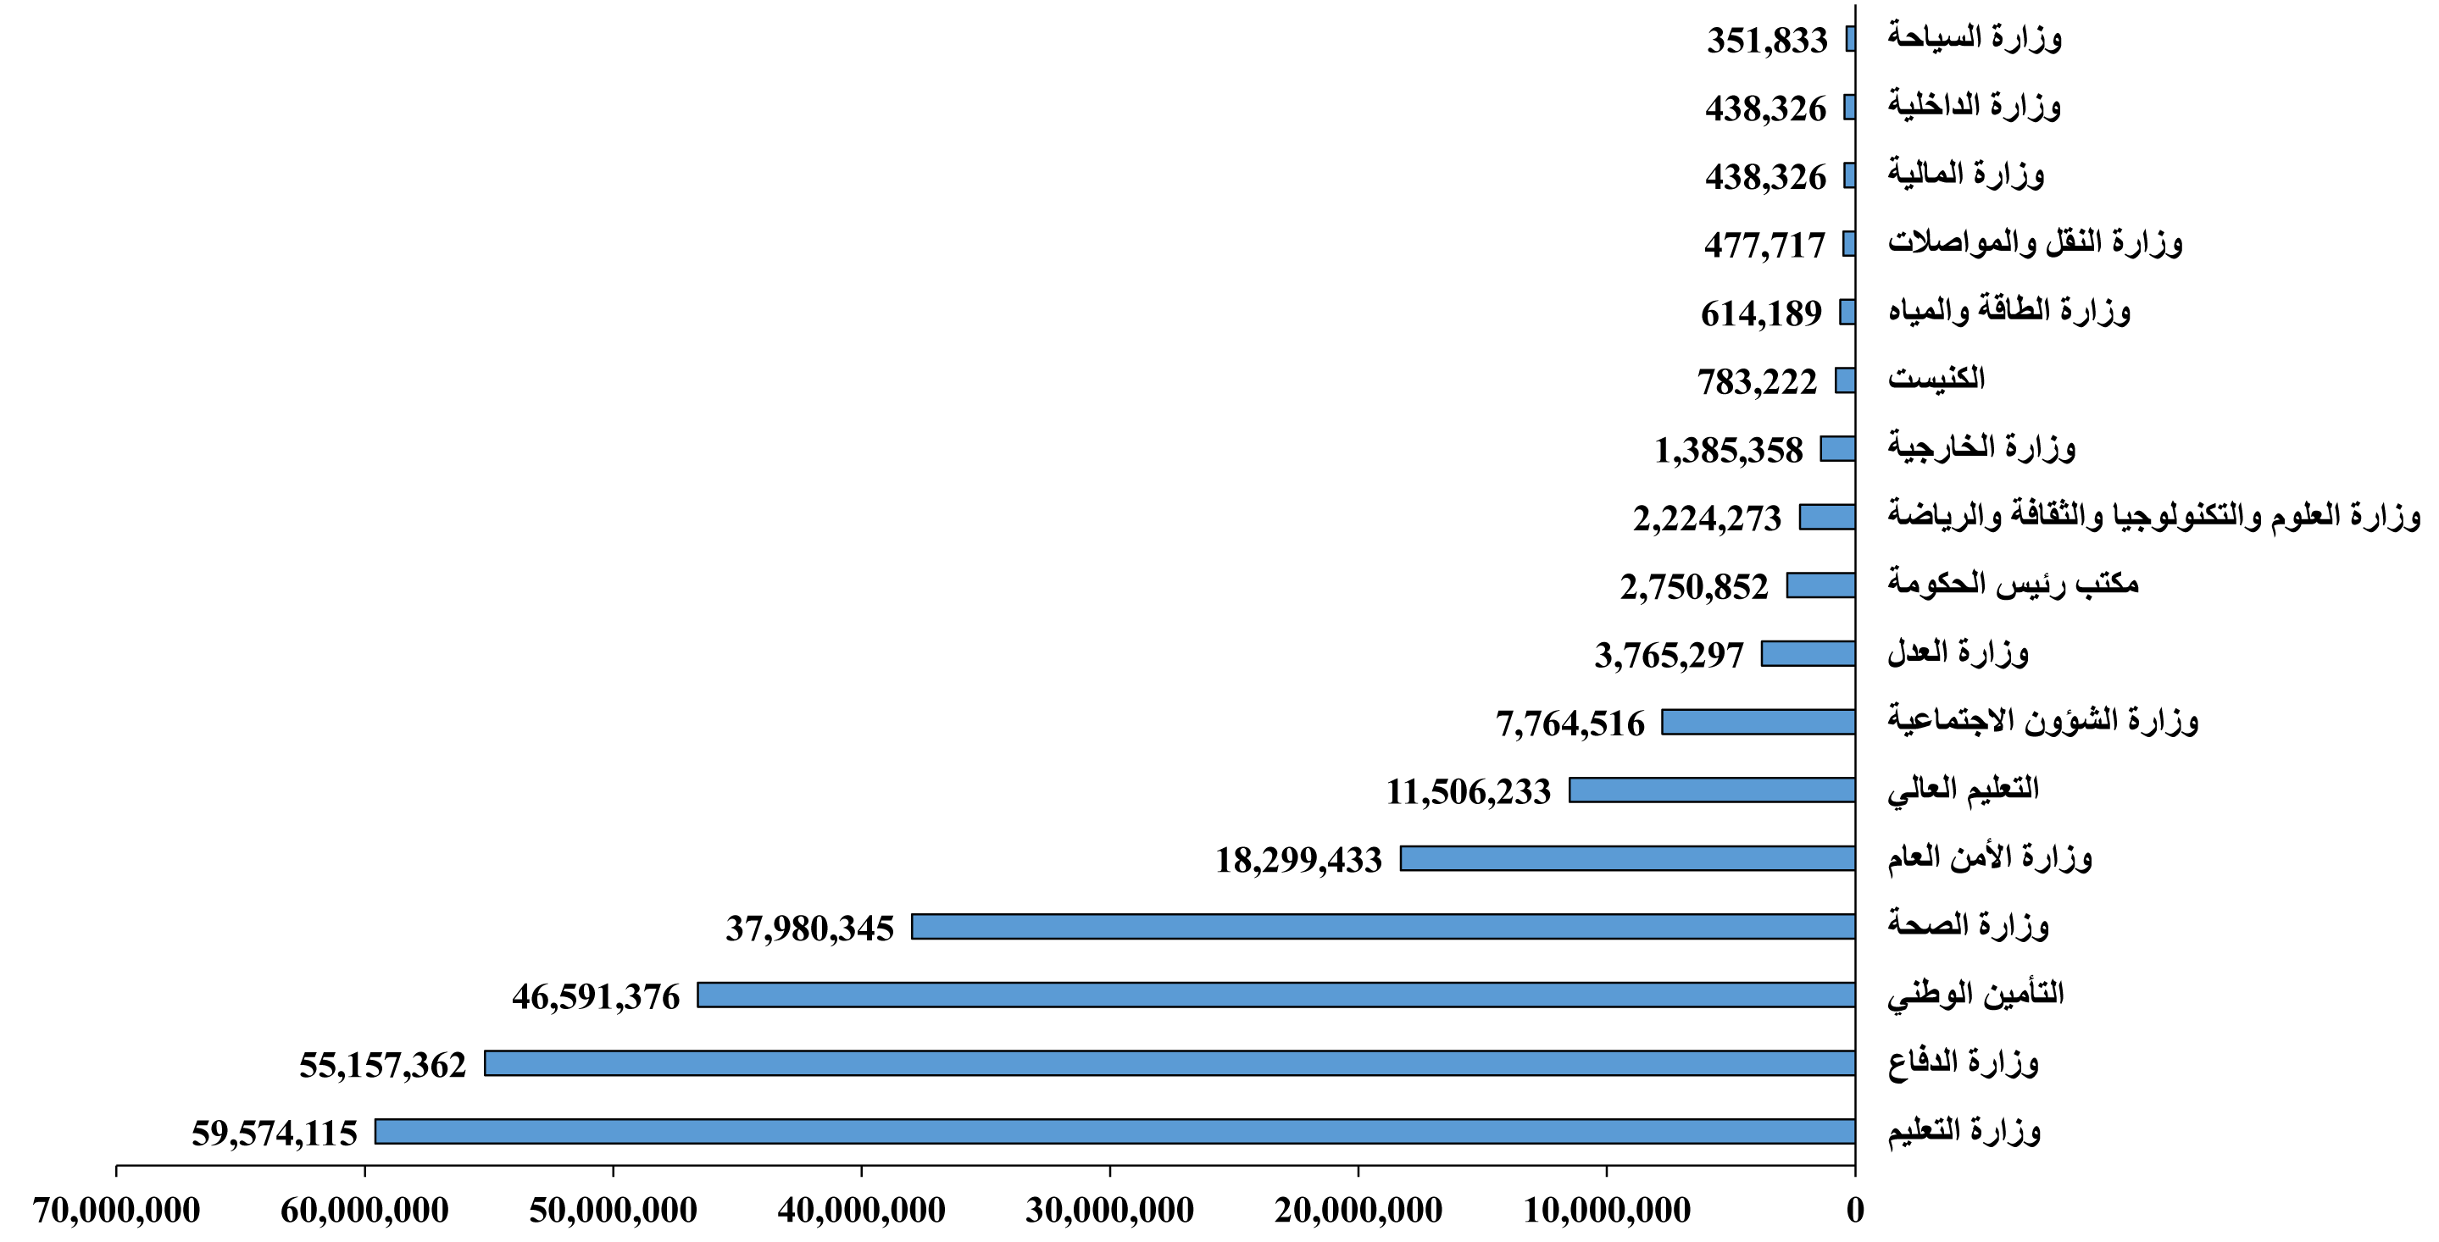

من خلال الشكل السابق يتبين لنا أهم مصروفات الموازنة العادية، حيث خصصت الحكومة موازنات عالية لأول مرة بهذا الحجم، خصوصاً في مجال التعليم، والتأمين الوطني، والصحة، والشؤون الاجتماعية، وهذا يعزز موقف كحلون، والحكومة بأن الموازنة هي في غالبها موازنة اجتماعية.

الموازنات الأمنية ضمن الموازنة العامة:
أظهرت الموازنة بأن نفقات وزارة الدفاع هي 55.1 مليار شيكل (15.7 مليون دولار)، يضاف إليها المساعدات الأمريكية بقيمة 3.8 مليار دولار (13.3 مليار شيكل) لتصبح موازنة وزارة الدفاع الأساسية نحو 68.4 مليار شيكل (19.5 مليار دولار)، يضاف إليها مصروفات مشروطة بالدخل 18.8 مليار شيكل (5.4 مليار دولار).
ولا تعني موازنة وزارة الدفاع بأنها الموازنة الأمنية الوحيدة في الموازنة الأمنية، فالصرف على الأمن والقوات المساندة للجيش تأتي أيضاً من وزارات أخرى مثل وزارة الداخلية التي تصرف على الشرطة وقوات حرس الحدود التي تعمل في السِّلم كقوات شبه عسكرية، وفي الحروب تسند إليها مهام عسكرية، كذلك فإن الأرقام الرسمية المعلنة لموازنة الأمن لا تشمل الموازنات الضخمة المخصصة لأجهزة الاستخبارات الإسرائيلية (الشاباك والموساد) والأنشطة النووية، حيث تقدر مصادر أجنبية موازنتها بـ 4 مليار شيكل (1.1 مليار دولار) في السنة، وتصنف ضمن بنود احتياط سرية في موازنة دولة الاحتلال.
وقد بلغ إجمالي مخصصات الأمن التي ظهرت في موازنة سنة 2019 نحو 86.74 مليار شيكل (24.8 مليار دولار)، وهو ما يعادل 18% من الموازنة العامة، و24.5% من الموازنة العادية، ويمكن إجمال موازنات الأمن الظاهرة وفق موازنة 2019 كالتالي:

جدول (1): المصروفات الأمنية وفق الموازنة العامة لسنة 2019
المصروفات الأمنية | مصروفات |  | مصروفات مشروطة بالدخل
المصروفات الأمنية | بالألف شيكل | بالألف دولار | بالألف شيكل | بالألف دولار
وزارة الأمن العام | 18,299,433 | 5,228,409 | 808,165 | 230,904
وزارة الدفاع | 55,157,362 | 15,759,246 | 17,622,300 | 5,034,943
نفقات الطوارئ المدنية | 475,052 | 135,729 | 522 | 149
نفقات تنسيق الأنشطة في الأقاليم | 115,953 | 33,129 | 182,483 | 52,138
نفقات دفاعية مختلفة | 10,185,077 | 2,910,022 | 278,000 | 79,429
لجنة الطاقة الذرية | 147,927 | 42,265
قانون الجنود المسرحين من الخدمة | 2,361,710 | 674,774
مجموع | 86,742,514 | 24,783,575 | 18,891,470 | 5,397,563

موازنة التطوير:
وهي الموازنة التي تنفق على الأهداف التطويرية خلال أداء الموازنة في سنة 2019، وتشمل نفقات تطويرية للتنمية العامة بنحو 30.3 مليار شيكل (8.7 مليار دولار)، ومصاريف تنموية أخرى في مجالات الصحة والتعليم والزراعة والصناعة والإسكان، كذلك تشمل سداد ديون داخلية على الحكومة ومنها ديون لصالح صندوق التأمين الوطني بمبلغ 95.3 مليار شيكل (27.2 مليار دولار).
خلاصة:
مررت حكومة نتنياهو موازنة سنة 2019 بالقراءات الثلاث مبكراً عن المواعيد المتعارف عليها في الحكومات الإسرائيلية المتعاقبة، ما اعتبر سابقة في تاريخ الحكومات الإسرائيلية، ويمكن إرجاع إقرار الموازنة في هذا الموعد لتعزيز صمود ائتلاف نتنياهو الحكومي بسبب ملفات الفساد التي تلاحقه، خصوصاً وأن ملامح الموازنة لسنة 2019 تمّ الاتفاق عليها مسبقاً خلال توقيع اتفاقية الائتلاف الحكومي بين الليكود والأحزاب المشاركة في الحكومة.
عُدَّت هذه الموازنة هي الأكبر في تاريخ "إسرائيل"، وكذلك الأكثر نوعية في مضامينها خصوصاً وأنها أعطت أولوية للجوانب الاجتماعية مثل الصحة والتعليم والتأمين الوطني، كذلك لم تغفل الموازنة حصة الأمن التي تلتهم جزءاً أساسياً من الموازنة، وفي سنة 2019 سيلتهم الأمن بكافة تفرعاته في الموازنة نحو 18% من الموازنة العامة.

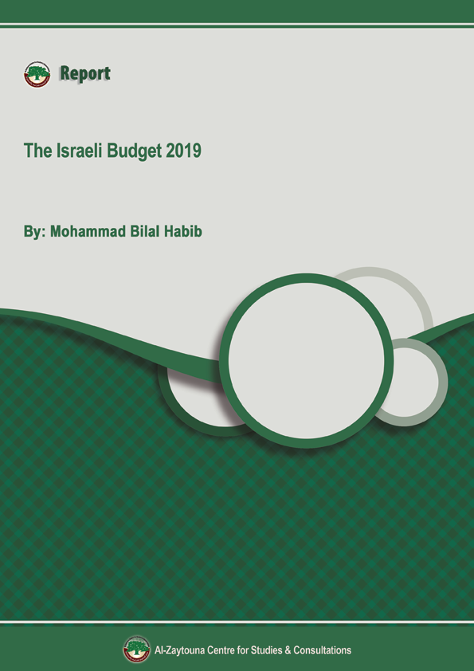

أعد هذا التقرير الأستاذ محمد بلال أحمد حبيب، باحث في الاقتصاد الإسرائيلي.
تم اعتماد سعر الصرف في كامل التقرير باعتبار سعر التوازن في الموازنة 3.5 شيكل للدولار الواحد.
الكنيست الإسرائيلي، تقرير: المصادقة على موازنة الدولة لعام 2019، 15/3/2018، انظر: https://knesset.gov.il/spokesman/arb/doc/PR150318.pdf
انظر: وزارة المالية الإسرائيلية، طريقة إعداد الموازنة، في: http://mof.gov.il/BudgetSite/statebudget/Pages/PlanningBudget.aspx
حكومة نتنياهو تقر ميزانية بقيمة 397 مليار شيكل لعام 2019، موقع المصدر الإسرائيلي، انظر: https://bit.ly/2HbhOma
وزارة المالية الإسرائيلية، بيان صحفي: أقرت اللجنة الوزارية للتعديلات التشريعية سلسلة من مشاريع القوانين التي يقودها وزير المالية كجزء من الخطة الاقتصادية لعام 2019 (ועדת שרים לתיקוני חקיקה אישרה שורה של הצעות חוק שמוביל שר האוצר במסגרת התכנית הכלכלית לשנת 2019)، 28/1/2018، انظر: http://mof.gov.il/Releases/Pages/Hakika_Taktziv1.aspx
الكنيست يصادق بالقراءة الأولى على ميزانية 2019، موقع عرب 48، 14/2/2018، في: https://bit.ly/2HfEWQn
الكنيست الإسرائيلي، تقرير: المصادقة على موازنة الدولة لعام 2019، 15/3/2018.
وزارة المالية الإسرائيلية، كتاب اقتراح موازنة الدولة لسنة 2019 - النقاط الرئيسية للموازنة وخطة الموازنة متعددة السنوات (תקציב המדינה הצעה לשנת הכספים 2019 - עיקרי התקציב ותוכנית התקציב הרב-שנתית)، القدس، شباط/ فبراير 2018، ص 11، انظر: http://mof.gov.il/BudgetSite/statebudget/BUDGET2019/Documents/BudgetMain_1.pdf
الكنيست الإسرائيلي، تقرير: المصادقة على موازنة الدولة لعام 2019، 15/3/2018.
وزارة المالية الإسرائيلية، بيان صحفي: أقرت اللجنة الوزارية للتعديلات التشريعية سلسلة من مشاريع القوانين التي يقودها وزير المالية كجزء من الخطة الاقتصادية لعام 2019، 28/1/2018.
الكنيست الإسرائيلي، تقرير: المصادقة على موازنة الدولة لعام 2019، 15/3/2018.
الحكومة الإسرائيلية تقر بالإجماع ميزانية 2019 في وقت مبكر غير مسبوق!، المشهد الإسرائيلي، المركز الفلسطيني للدراسات الإسرائيلية "مدار"، العدد 413، 23/1/2018، ص 4، انظر: https://www.madarcenter.org/mash_had_pdf/almashhad23-01-2018.pdf
وزارة المالية الإسرائيلية، كتاب اقتراح موازنة الدولة لسنة 2019 - النقاط الرئيسية للموازنة وخطة الموازنة متعددة السنوات، ص 11.
الرسم من إعداد الباحث.
تم توقيع مذكرة تفاهم بين نتنياهو والرئيس الأمريكي الأسبق باراك أوباما في أيلول/ سبتمبر 2016، بحيث تقدم الولايات المتحدة الأمريكية مساعدات عسكرية سنوية للجيش الإسرائيلي في الفترة 2019–2028 بمقدار 3.8 مليار دولار سنوياً، حيث تستخدم 3.3 مليار دولار كلياً في شراء معدات عسكرية أميركية، و500 مليون دولار لتمويل نظام الدفاع الصاروخي الإسرائيلي. انظر: وحدة تحليل السياسات في المركز العربي، ""مذكرة التفاهم" العسكرية الأميركية - الإسرائيلية: سياقاتها ومعانيها،" سلسلة تقدير موقف، المركز العربي للأبحاث ودراسة السياسات، 22/9/2016، انظر: https://www.dohainstitute.org/ar/PoliticalStudies/Pages/The_MOU_on_Expanded_US_Military_Aid_to_Israel.aspx
تم اعتماد مبلغ المساعدات الأمريكية خارج أرقام الموازنة بناءً على إطار الاتفاق الذي وقع في تشرين الثاني/ نوفمبر 2015 بين وزير المالية موشيه كحلون ووزير الدفاع الأسبق موشيه يعلون والذين اتفقا بموجبه على أن تحصل وزارة الأمن على 300 مليار شيكل (85.7 مليار دولار) على مدار خمس سنوات (2016-2020) من الحكومة، بشرط أن تقوم وزارة الدفاع بخطوات تقشفية، حيث تمّ الاتفاق بين طواقم الوزارتين ورئيس هيئة الأركان العامة الإسرائيلي الجنرال غادي آيزنكوت، على أن إطار موازنة وزارة الدفاع السنوي سيصل إلى 56.1 مليار شيكل (16 مليار دولار)، إضافة إلى الدعم الأمريكي منذ مطلع سنة 2019، والذي سيصل إلى 3.8 مليار دولار سنوياً (13.3 مليار شيكل)، ليصل إطار موازنة الدفاع إلى 70 مليار شيكل (20 مليار دولار). انظر: ليبرمان يطالب بـ 4 مليار شيكل لمواجهة الخطر الإيراني، عرب 48، 19/10/2017، في: https://bit.ly/2qKDJJN
وزارة المالية الإسرائيلية، كتاب اقتراح موازنة الدولة لسنة 2019 - النقاط الرئيسية للموازنة وخطة الموازنة متعددة السنوات، ص 12.
الكنيست يقر بالقراءة الأولى ميزانية 2019 بقيمة 480 مليار شيكل، المشهد الإسرائيلي، مدار، العدد 414، 13/2/2018، ص 4، انظر: https://www.madarcenter.org/mash_had_pdf/almashhad13-02-2018.pdf
انظر: وثائق وتقارير: الميزانية العسكرية الإسرائيلية- بين الإدارة المستقلة والتبذير والتسيّب والبنود السرية، 10/9/2014، نقلاً عن مجلة كل هعير العبرية، ترجمة مدار، في: https://bit.ly/2HecQFs
وزارة المالية الإسرائيلية، كتاب اقتراح موازنة الدولة لسنة 2019 - النقاط الرئيسية للموازنة وخطة الموازنة متعددة السنوات.
وزارة المالية الإسرائيلية، كتاب اقتراح موازنة الدولة لسنة 2019 - النقاط الرئيسية للموازنة وخطة الموازنة متعددة السنوات، ص 13-15.

